Упражнения на развитие и коррекцию навыков зрительного анализа и синтеза на уроках обучения грамоте.
Для детей 1 класса с тяжелыми нарушениями речи
учитель: Белова Евгения Александровна.

Основная цель: формирование навыков зрительного анализа и синтеза, развитие произвольного внимания на уроках обучения грамоте.
Задачи: обучить ребенка способам обработки визуального материала, которые позволили бы ему эффективно воспринимать зрительную информацию разной степени сложности и обеспечить условия успешного овладения зрительными компонентами чтения.
Задания могут использоваться не только на уроках обучения грамоте, но и как самостоятельные упражнения во внеурочное время, на этапах коррекционной работы на разных уроках.
Ход занятия:
I. Подготовительная работа.
- найдите в классе самый большой и самый маленький предмет.
- сравните шкаф и тумбу.
- назовите сначала предметы черного цвета, а затем белого ( картинки).
II. Работа со всем классом.
Задание 1.

Внимательно посмотри на картинки и скажи, что художник забыл нарисовать. [1]

Задание 2.

Посмотри на таблицу и прочитай сначала все слоги, составленные из строчных букв, а потом - из прописных.

ка | МИ | та | ЗЯ | СУ | ву | до
фи | РЫ | па | ШО | ЛА | су | ты
бо | де | ри | ЖУ | ха | ха | ку
не | КИ | ку | ПИ | ча | ча | вы
до | де | не | ГО | пи | пи | су
ШИ | ио | му | ТЕ | ра | ра | ЦЕ
ЖИ | ПЕ | фы | ЦУ | ро | ха | бо

III. Индивидуальная работа по карточкам.
Детям раздаются карточки с разным уровнем сложности для каждого ученика.

Карточка 1.

Среди предметов найди круглый (прямоугольный) предмет. Назови предмет красного (белого, зеленого…) цвета. Найди самый маленький предмет.

Карточка 2.

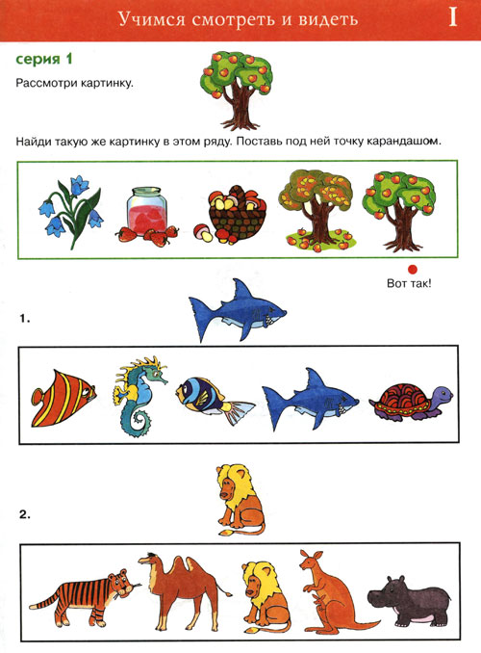

Карточка 3.

Найди буквы, состоящие из одинакового количества элементов – «палочек».

Н Ж А К Б

Карточка 4
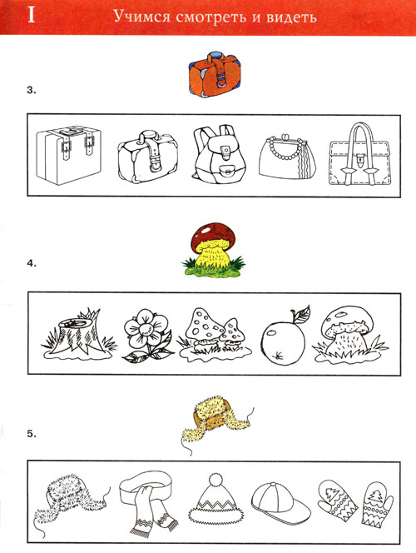

Карточка 5

Рассмотри первую фигуру в каждом ряду. Найди такую же и обведи ее карандашом.

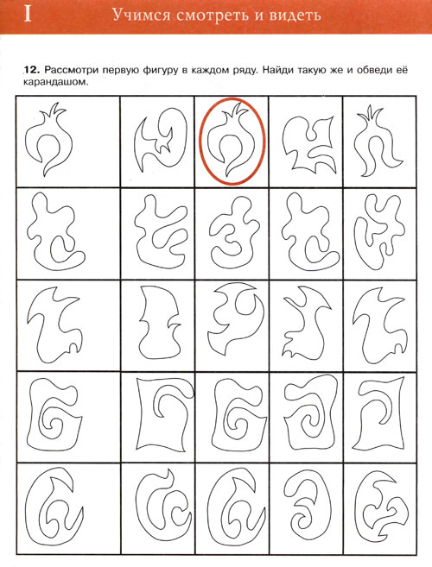

Карточка 6.

Определи, какие буквы сломались.



Карточка 7.

В каждой строчке найди две буквы, написанные одинаково.

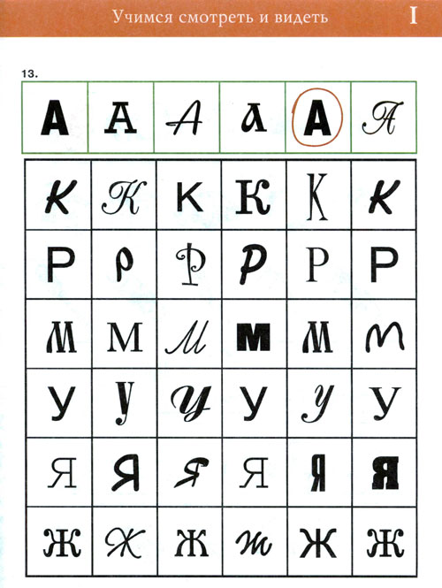

Карточка 8.
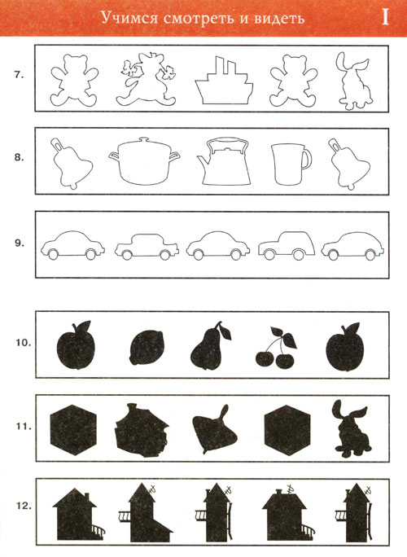

Карточка 9.

Прочитай загадки и отгадай их.

Стоитантошканаоднойножке.

Цветноекоромыслонадрекойповисло.

Надбабушкинойизбушкойвиситхлебакраюшка.

Карточка 10.

Какие предметы можно построить из этих частей, как это сделать?

